Příloha č. 2 rámcové dohody - Popis závozových míst
Místa plnění Divize západ
- Kladno, Na Stráni 3340 – nákladní výtah, možno doručit paletu standardní velikosti, max. výška palety 2,2 metru. Doporučujeme pro dopravu auto s vykládací rampou.

- Pardubice, nábřeží Závodu míru 2738 – bezbariérová pobočka, dveřmi projde paleta o max. šířce 80 cm.
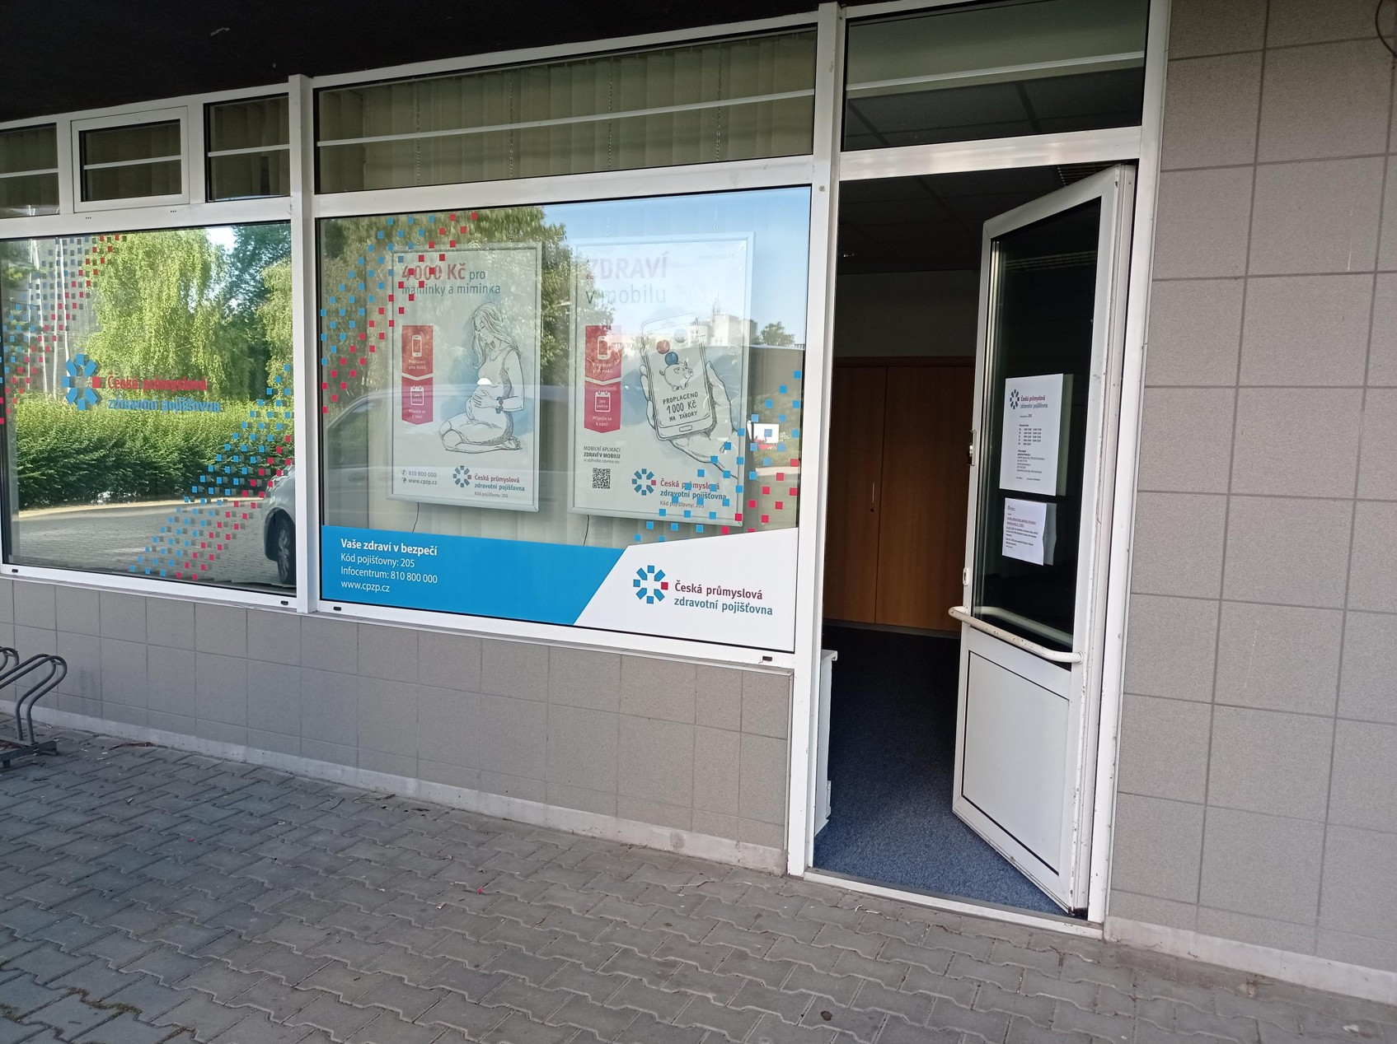

- Česká Lípa, Moskevská 40/16 – vstup na pobočku – jeden schod o výšce 18 cm. Nelze překonat hydraulickým paletovým vozíkem zatíženým velkou paletou.
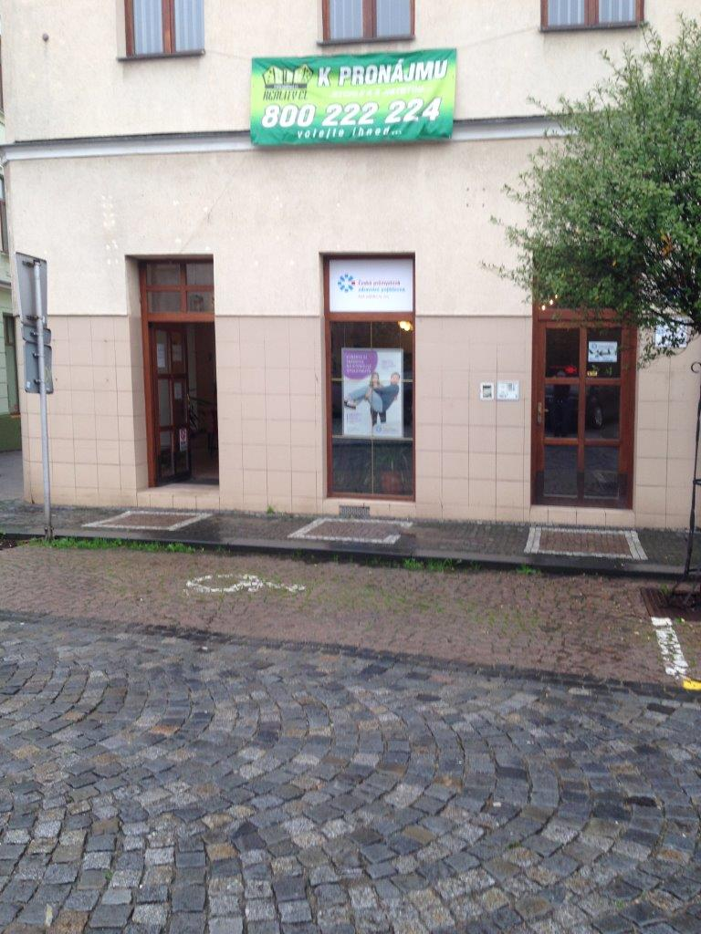
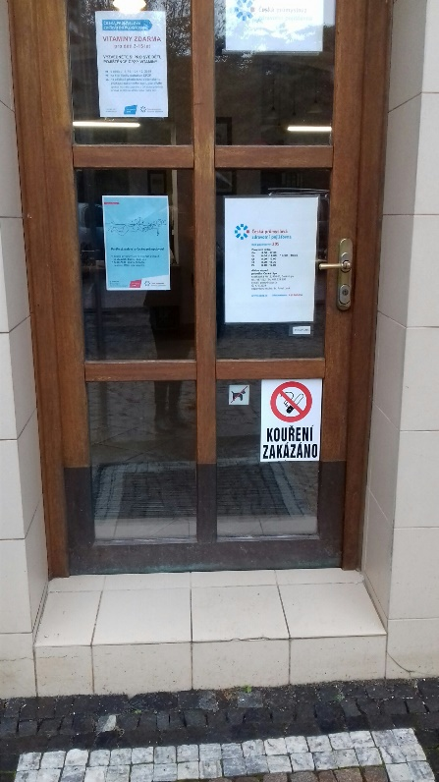
- České Budějovice, Žižkova třída 1321/1 – vstup na pobočku – tři schody. Distribuce materiálu je vhodná na menších paletách. Závoz možný i bočním vchodem mimo klientskou zónu na pobočce.
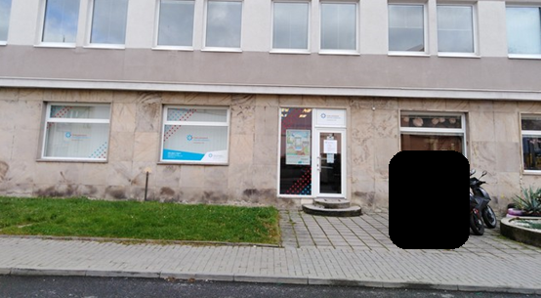

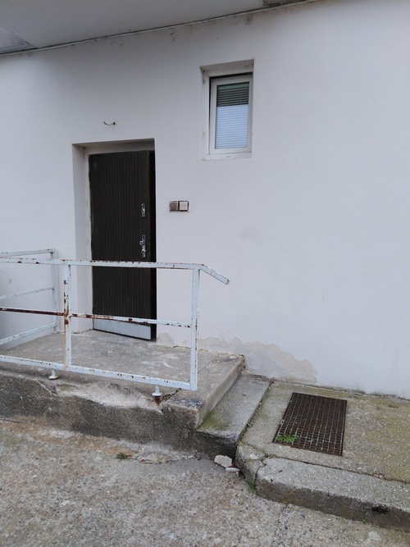 boční vchod

Místa plnění Divize střed
- Olomouc, Erbenova 11 – garáž – přístup pro paletový vozík a složení max. 2 ks palet. V případě závozu více jak 2 ks palet je nutné zbývající složit ručně.
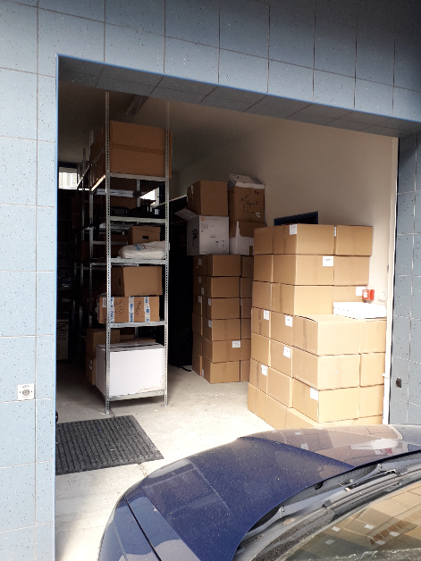
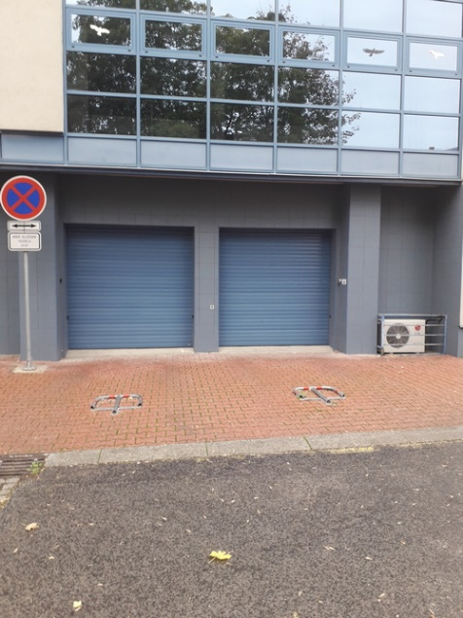

- Jihlava, Čajkovského 654/37 – přízemí, vstupní dveře max. šířka 80 cm. U vstupu jsou čtyři schody.
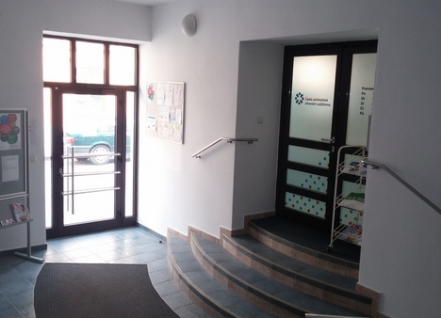
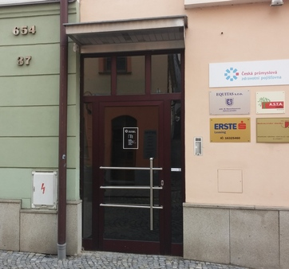
- Brno, Kobližná 47/19 – 3. patro, rozměr výtahu 80 x 200 cm, dveře výtahu jsou široké 80 cm bez rezervy (zadavatel doporučuje, aby paleta byla minimálně o 15 – 20 cm menší). 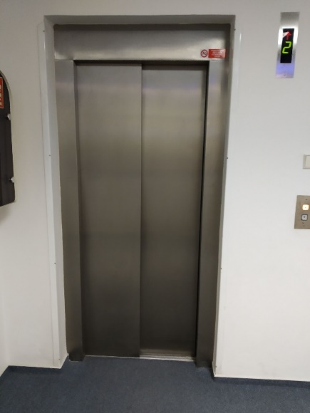 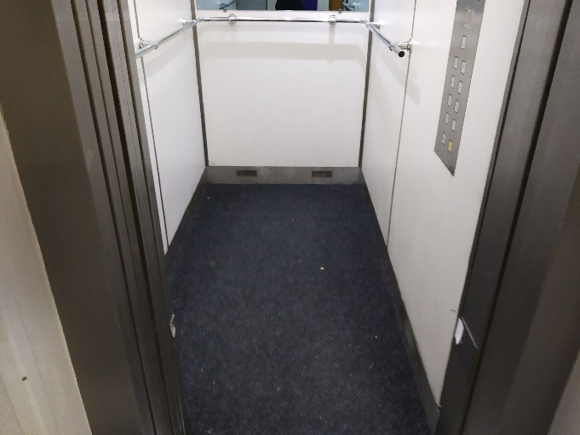

- Prostějov, Dukelská brána 4361/5 – pobočka se nachází ve 3. patře. Podél budovy je bezbariérový přístup, po vstupu do budovy následuje společná chodba končící dveřmi, za nimiž se nachází výtah. Do výtahu nelze umístit paletový vozík se širokou paletou. Vývoz je vhodný pomocí rudly. Ve 3. patře jsou další dveře, chodba a poté vstup na pobočku.
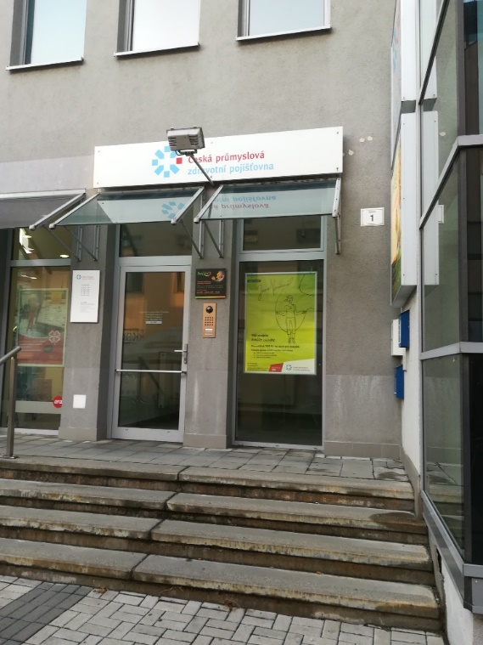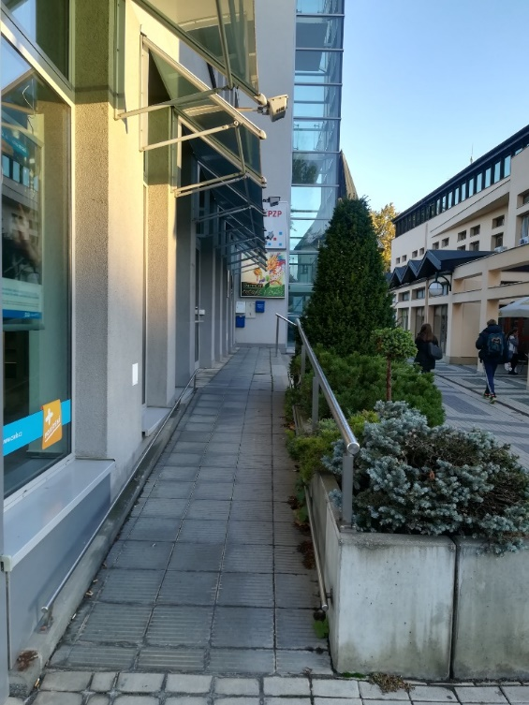

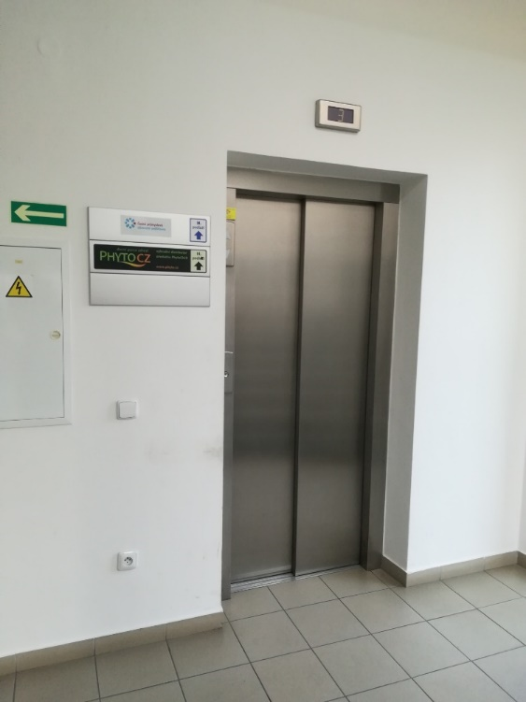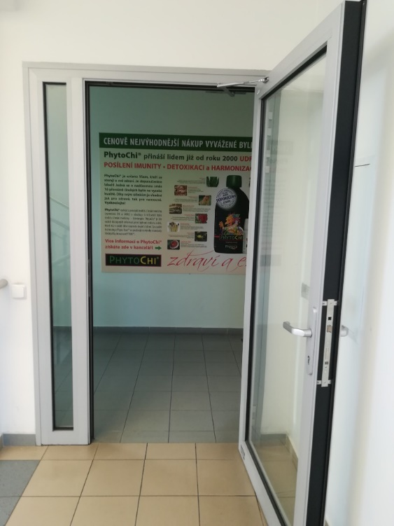

Místa plnění Divize východ

- Ostrava, Zalužanského 1189 – vývoz palety po chodníku do mírného kopce je možný. V budově není možný pohyb palet a paletových vozíků. Za vstupem jsou umístěny turnikety, za nimiž je výtah. Nutný svoz do sklepa (výtah šířka cca 80 cm), převoz chodbou. Do skladu vede 1 schod.
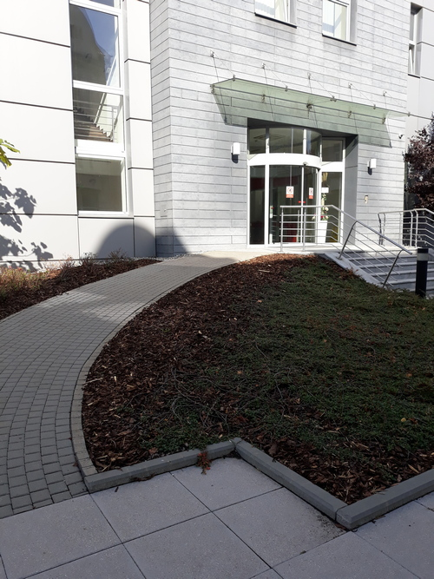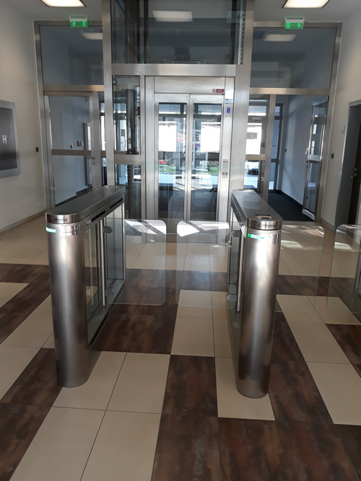

- Ostrava, Jeremenkova 161/11 – do pobočky vede 1 schod.
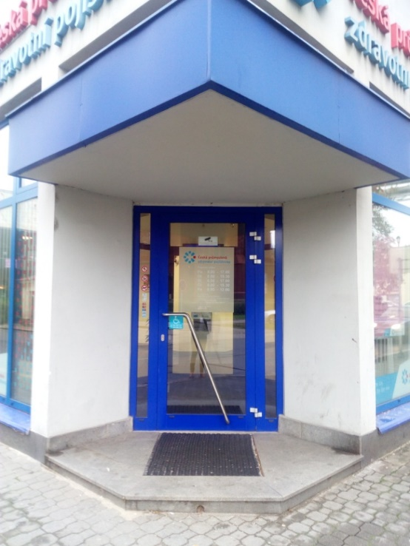

- Třinec, Frýdecká 395 – výnos ručně do 2. patra.
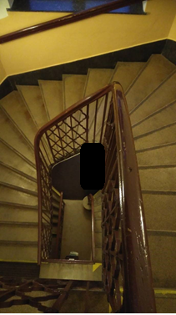

- Opava, náměstí Osvoboditelů 6/7 – do pobočky vedou 2 schody, k dispozici je však mobilní nájezd a je tedy možno schody vyjet až do pobočky.
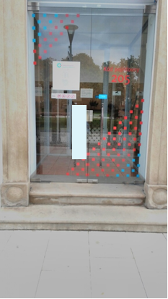

- Zlín, Rašínova 68 - výnos do 2. patra (přízemí, I. patro, II. patro), výtah je šířky pod 80 cm. Paleta spolu s vozíkem se do výtahu nevejde na délku a obvykle je problém paletu v II. patře z výtahu dostat ven. Provozní doba pro zásobování, Po-Pá 6:00-8:00 hod., 11:30-12:30 hod.
Cena do 30 min zdarma.
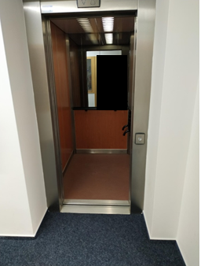

Obecné informace
Objednatel preferuje pro dopravu auto s vykládací rampou.
Objednatel upozorňuje poskytovatele, že nedisponuje paletovými vozíky či jinými nástroji pro přepravu palet a krabic.

Příloha č. 3 rámcové dohody - Seznam poddodavatelů

Název veřejné zakázky: | Popis části plnění, kterou poskytovatel zadá poddodavateli | % podíl na plnění VZ
„Tisk a distribuce POS 2024“

Identifikace poddodavatele: |  |  | Plakáty | 1 %
1. | Název: | PrintHouse Morava s.r.o.
 | Sídlo: | Samaritánská 3192/12, Zábřeh, 700 30 Ostrava
 | Tel./fax: | xxx
 | E-mail: | xxx
 | IČ: | 27374378
 | DIČ: | CZ27374378
 | Spisová značka v obch. rejstříku: | vedená u Krajského soudu v Ostravě, sp. zn. C 41133
 | Osoba oprávněná k jednání: | xxx

Identifikace poddodavatele: |  |  | Část dopravy | 3 %
2. | Název: | GEBRÜDER WEISS spol.  s r.o.
 | Sídlo: | Průmyslová 477, 252 61 Jeneč
 | Tel./fax: | xxx
 | E-mail: | xxx
 | IČ: | 44795092
 | DIČ: | CZ44795092
 | Spisová značka v obch. rejstříku: | vedená u Městského soudu v Praze, sp. zn. C 6120
 | Osoba oprávněná k jednání: | xxx

Celkový objem poddodávek | 4 %

